- 成果简介
本项目是 “十二五”期间上海市重大科研攻关项目《3D打印装备相关技术及应用研究》成果之一。攻克了3D金属打印关键核心技术难题。由上海产业技术研究院智能制造部团队自主研发。
- 主要技术指标或参数
项目 | 技术规格 | 说明
设备型号 | SITI-SLM250/SITI-SLM150 | 自主研发，具有自主知识产权
最大成形尺寸 | 250mm× 250mm ×280mm  150mm × 150mm×180mm | 可根据成型高度定制
能量源 | 光纤激光器≤500W | IPG光纤激光器
光学系统 | F-θ聚焦镜+高速扫描振镜 | RAYLASE/SCANLAB场镜和扫描振镜
聚焦光斑直径 | 60-200μm | 可调，自动变光斑
扫描速度 | 7000mm/s（max） | 可调
成型室内环境 | 预热+惰性气体保护 | /
气体供给 | Ar/N2 保护 | 专利技术，自动感应式惰性气体保护过滤系统
设备控制软件 | SITI-SLM3.0 | 自主开发软件
可打印材料 | 模具钢、不锈钢、钛合金、镍基合金、钴铬合金等 | 可提供标准工艺参数软件包以及开放所有工艺参数

- 应用领域
本项目成果将直接用于航空航天、汽车制造、模具以及医疗器械等高附加值应用领域。
- 市场前景
该项目成果利用高能激光辐照下使金属粉末完全熔融，直接成型出接近完全致密度的金属零件。可自由成型任意复杂的零件，缩短产品成型周期，降低开发成本。此外，该产品采用了模块化设计理念，系统开放，程序开源，还可用于测试不同核心零部件性能指标、软件测试、材料开发等多项研究，为将来实现低成本金属粉末金属成型和金属材料的量产的技术途径，以带动新材料、新型装备制造等相关产业的发展。本项目的工作不仅为获得3D打印技术的关键共性技术，而且为材料的开发以及材料直接应用开发奠定技术基础。
- 拟转化的方式或合作模式
委托开发，技术转让。
- 相关图片
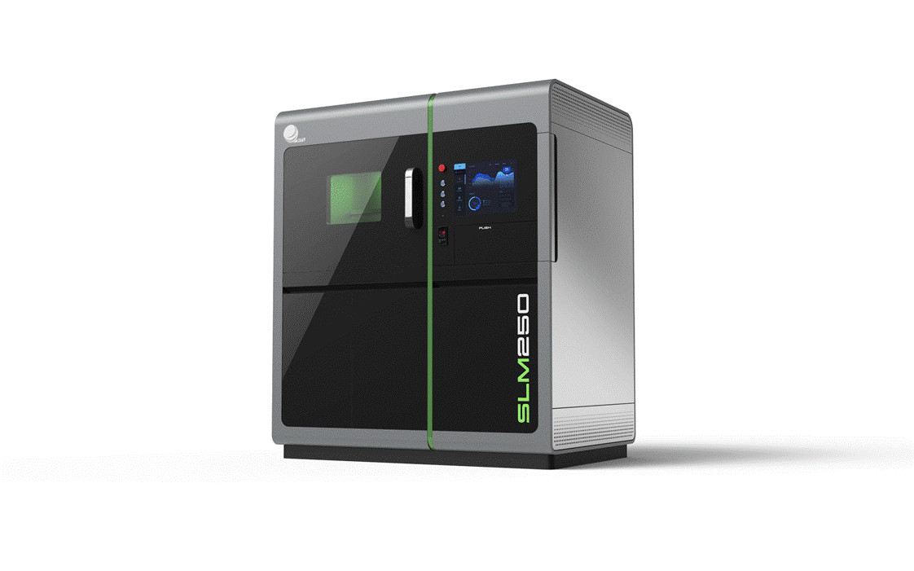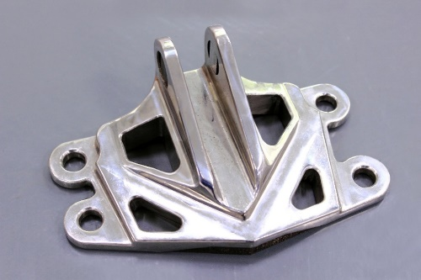

成果名称 | 铺粉式金属3D打印机
联系人 | 周伟民 | 联系电话 | 13795276036
邮箱 | zhouweimin129@163.commailto:wwhxz@163.com | 所属研究所（中心） | 上海产业技术研究院
所处阶段 | 成熟已产业化

成果名称 | 工业防爆湿式吸尘器
联系人 | 周伟民 | 联系电话 | 13795276036
邮箱 | zhouweimin129@163.commailto:wwhxz@163.com | 所属研究所（中心） | 上海产业技术研究院
所处阶段 | 成熟已产业化
- 成果简介
SITI-V250/V150是一款一体式工业防爆湿式吸尘器，已获得“国家防爆设备质量监督检验中心”CQCEx防爆资格认证（编号：CQCEx17.0096），整机防爆标志为Ex tD A21 IP65 T135℃，拥有专利技术。该吸尘器具有吸力强劲、过滤高效、稳定可靠、移动灵活等特点，适用于可燃粉尘环境21区和22区。主要应用于石油化工、粉末冶金、金属3D打印、煤炭、制粉等行业，尤其适用于粒径超细的易燃易爆粉尘、金属粉尘（如镁、铝、钛合金粉末等）的过滤工况。
- 主要技术指标或参数
型号 | SITI-V250 /150
防爆标志 | Ex tD A21 IP65 T135℃
功率（kW） | 2.2
电源（V/Hz） | 380/50
吸入口径（mm） | Ø 50（标配）
滤筒滤材 | 防静电覆膜滤材
过滤精度（µm） | 0.3-1
外形尺寸（mm） | 630*771*1750
- 应用领域
本成果主要应用于石油化工、粉末冶金、金属3D打印、煤炭、制粉等行业，尤其适用于粒径超细的易燃易爆粉尘、金属粉尘（如镁、铝、钛合金粉末等）的过滤工况。
- 市场前景
本项目开发的工业防爆水过滤吸尘器能够实现对超细高危粉末颗粒的有效过滤，确保安全性和可靠性。主要应用于制造业、石油化工、金属3D打印、煤炭、纺织、食品、制药等行业中容易产生易燃易爆气体粉尘颗粒的场所，市场潜力巨大。
- 拟转化的方式或合作模式
委托开发/技术转让。
- 相关图片
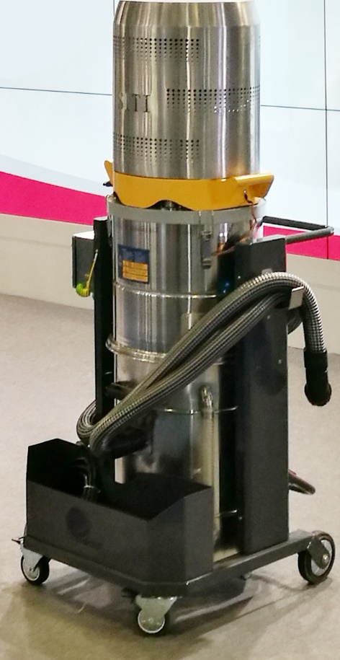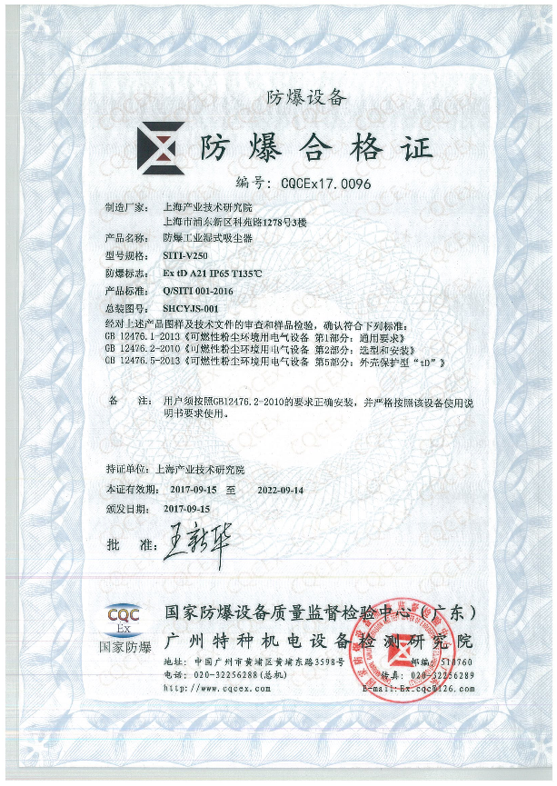
成果名称 | 金属送丝3D打印机
联系人 | 周伟民 | 联系电话 | 13795276036
邮箱 | zhouweimin129@163.commailto:wwhxz@163.com | 所属研究所（中心） | 上海产业技术研究院
所处阶段 | 实验室小试
- 成果简介
该设备利用金属丝材，利用与丝材同轴的环形激光束作为能量源，以边送丝边融化的方式逐层堆积打印成形，能够实现大型高性能结构零件的成形，如飞机窗框、大型压力容器、核反应器外壳等。同时，该打印机还能应用于关键零部件的修复再制造，如发动机转子轴、轧辊轴、锻模、燃气轮机叶片等。
- 主要技术指标或参数
项目 | 技术规格
设备型号 | SITI-CWL400
最大打印速度 | 6.5 cm³/min
最大成形尺寸 | 420mm×420mm×300mm，可定制
能量源 | 光纤激光器3000W-5000W
光学系统 | 同轴环形光路
送丝系统 | 冷送丝，热送丝
送丝速度 | 6 m/min(max)
聚焦光斑直径 | 2.5-3.5mm
成形室内环境 | 基板预热+惰气局部保护
气体供给 | Ar/N₂
设备控制软件 | SITI-CWL1.0，具备切片和路径规划
可打印材料 | 不锈钢、模具钢、钛合金、镍基合金等标准工艺参数以及开放参数包
- 应用领域
本项目成果将直接应用于航空、航天、船舶、汽车等诸多领域，例如飞机窗框、大型压力容器、核反应器外壳等。同时，该打印机还能应用于关键零部件的修复再制造，例如发动机转子轴、轧辊轴、锻模、燃气轮机叶片等。
- 市场前景
送丝技术3D打印成型具有高效，环保等优点，在航空、航天的特种构件加工和各种异形、大型结构件激光再制造工程中都可以得到应用。通过本项目，实现了激光加工数控装备设计与精密制造技术、大功率光纤激光器应用技术、送丝激光近净制造工艺、复杂CAD模型的切片处理与成型轨迹规划等多项关键技术突破。将在国内领先推出具有国际先进水平和自主知识产权的激光近净成型数控设备，满足航空航天和军工、再制造工程等领域零件加工需求。
- 拟转化的方式或合作模式
委托开发，技术转让。
- 相关图片
